**Название проекта на GitHub:** Calculator

# Основное задание

**Описание:** Приложение позволяет выполнять базовые арифметические операции.

**Требования к приложению:**

* При запуске приложения главное окно должно располагаться по центру экрана.
* Пользователь не должен иметь возможность изменить размер окна (растянув его или развернув на весь экран).
* Поле для ввода текста, которое используется для вывода операндов и результата операции должно быть доступно только для чтения пользователем.
* Кнопка «CE» очищает текущий ввод. В случае использования данной команды по отношению ко второму операнду операции, очищается только второй операнд.

**Требования к интерфейсу:** Приложение должно обладать следующим интерфейсом. При запуске приложения кнопки арифметических операций и кнопка получения результата операции должны быть неактивными.

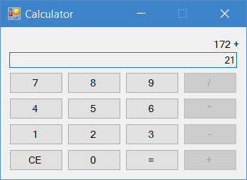

**Пример:**

1. Пользователь запускает приложение и ему отображается главное окно приложения.

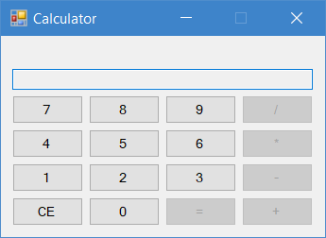

1. Пользователь вводит первый операнд операции «172». После введения первой цифры операнда, кнопки арифметических операций (деление, умножение, вычитание и сложение) становятся активными.

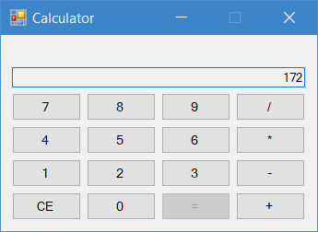

1. Пользователь выбирает операцию «сложение». После выбора операции, левый операнд и символ операции заносятся в область над полем ввода. Кнопки арифметических операций (деление, умножение, вычитание и сложение) становятся неактивными.

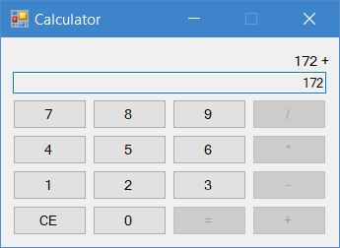

1. Пользователь вводит второй операнд операции «21». После введения первой цифры операнда, кнопка получения результата становится активной.



1. Пользователь выбирает операцию получения результата. Результат выводится в поле ввода. Кнопка получения результата становится неактивной. Любой следующий ввод будет распознаваться как ввод первого операнда следующей операции, который будет отображаться вместо результата текущей операции.

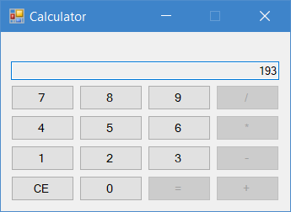

# Дополнительное задание

**Требования к приложению:**

* Приложение должно обрабатывать клавиатурный ввод присутствующих команд (цифры, арифметические операции и получение результата операции). Должна поддерживаться основная и цифровая клавиатура (NumPad).
* Клавиши должны обрабатываться только в том случае, если соответствующая команда может быть активирована в текущий момент. Другими словами, если кнопка операции деления неактивна, то и нажатие соответствующей клавиши не должно иметь никакого эффекта.